Plans de gestion des sites LIFE Elia

UG:UL204 - Circuit: 380.1,380.2: pylône 18 au 19
Nom complet de l'UG: BRUME/GRAMME 380KV LI

Action LIFE: Fauche : 3 polygone(s) (0.37 ha)
Autres actions LIFE sous cette/ces portée(s): Verger; Lisière

Commune(s): Stoumont

Triage(s) DNF concerné(s): Chevron (LANSMANS Philippe - GSM: 0479/790.048)

Cantonnement(s) DNF concerné(s):AYWAILLE (04/247 99 90)
Info actualisées sur Le portail environnement de Wallonie

Gestionnaire (+ Propriétaire):
ID | Gestionnaire | Propriétaires
PC_415 | Elia | Jamar De Bolsee-Simonis, Alain Melchior
PC_463 | Elia | Jamar De Bolsee-Simonis, Alain Melchior
PC_462 | Elia | Jamar De Bolsee-Simonis, Alain Melchior
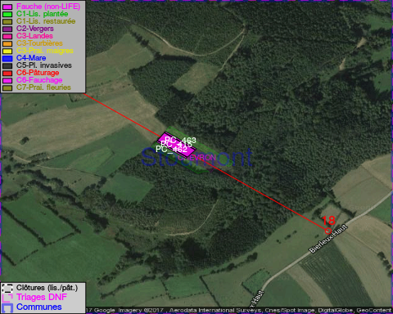

GESTION:

Objectif à long terme :

Pas d'objectif écologique mais conserver l'habitat herbeux.

Détail par portée
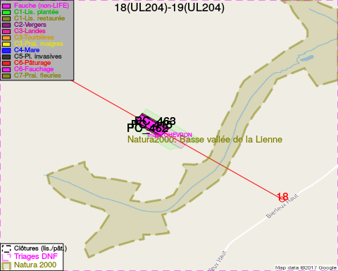
Adresse propriétaire:
- [PC_415] Jamar De Bolsee-Simonis, Alain Melchior: Chevron 76 Stoumont
- [PC_463] Jamar De Bolsee-Simonis, Alain Melchior: Chevron 76 Stoumont
- [PC_462] Jamar De Bolsee-Simonis, Alain Melchior: Chevron 76 Stoumont

Document réalisé le 07/02/2017

